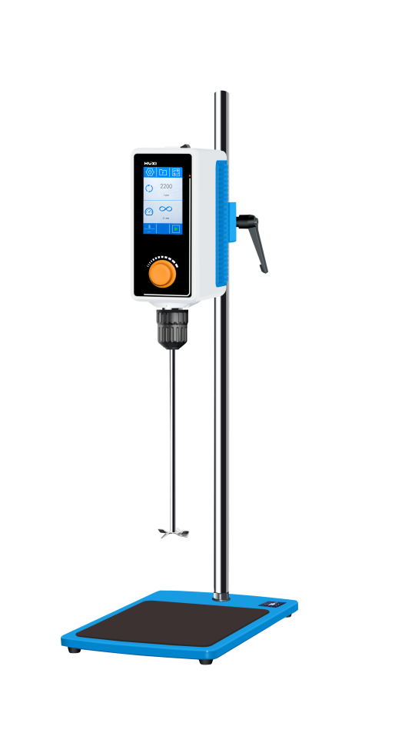

**1、产品应用**

**RWD200AS顶置电动搅拌器**

AS系列顶置式搅拌器是一款可以程序控制的顶置式搅拌器，大液晶触摸屏显示。采用自锁式夹头，转速和时间可调，用于固-液、液-液或中高粘度样品混合；主要应用于科研、医药、化工、石化、化妆品、食品、生物等领域。

**2、产品特点**

* 无碳刷马达，提高无碳粉环境，防止碳粉污染样品；
* 强劲且稳定的搅拌能力，处理扭矩高达100N.cm，可满足实验室绝大多数常规实验的需求；
* 人性化设计；

1. 直观的操作，4.3寸LED电容式触摸屏，便于戴手套操作；
2. 屏锁：锁定屏幕，防止误操作；
3. 清晰的数字显示屏，可清晰地显示转速，方便速度控制及记录；
4. 具有平缓启动功能，有效防止样品介质溅出；
5. 便捷的搅拌桨夹头，方便更换搅拌桨，无需任何工具辅助，没有钥匙丢失风险，操作轻松便捷；
6. 夹头安装到位后会有声音提示，充分避免搅拌桨安装错位；
7. 耐腐蚀塑料夹头，有效避免有机溶剂腐蚀；
8. 配置搅拌桨穿透孔，用户不用调节仪器的安装高度，只需调整搅拌杆的安装位置即可。

* 全新的电机及通风设计显著降低设备运行噪音，提高设备使用寿命；
* 采用微电子处理器，可确保搅拌速度持续稳定输出，不受物料粘度变化的影响；
* 具有过载保护功能；出现过载，短路或异常等情况，自动切断电路并报警，保证实验安全；
* 双支撑杆固定主机及双夹头固定夹，机器更稳更牢固。

**3、技术参数**

|  |  |
| --- | --- |
| 型号 | RWD200AS |
| 货号 | 1003037001 |
| 最大搅拌量 | 100L |
| 转速范围 | 30-1600rpm |
| 转速精度 | ±1%rpm |
| 程序控制 | 3段程序设定（转速、时间、正反转） |
| 屏幕显示 | 4.3寸LED电容式触摸屏 |
| 调速方式 | 粗调+精调 |
| 定时范围h | 0~08:00:00 |
| 扭矩显示 | 扭矩具有变化趋势显示功能 |
| 最大扭矩N.cm | 100 |
| 最大粘度mpa.s | 100000 |
| 输入功率W | 400 |
| 输出功率W | 200 |
| 保护等级 | IP42 |
| 正反转功能 | 根据不同类型的搅拌桨，旋转方向可以选择 |
| 样品温度保护 | 测量样品温度，设置样品保护最大温度上限-160~600℃ |
| 软件接口 | Type-C、RS485，专用软件用于远程控制和数据管理 |
| 电机保护 | 显示故障自动停止 |
| 过载保护 | 显示故障自动停止 |
| 安全保护 | 夹头保护套+防滑垫 |
| 允许环境温度℃ | 5~40 |
| 允许环境湿度% | 80 |
| 主机仪器尺寸mm | 210*100*290 |
| 主机包装尺寸mm | 475*340*200 |
| 套装包装尺寸mm | 803*400*140 |
| 主机仪器净重kg |  |
| 套装仪器净重kg |  |